01.11.2018г. на отделении «ОиПП» проведены классные часы
в группах 202, 303

тема классного часа: «День народного единства».

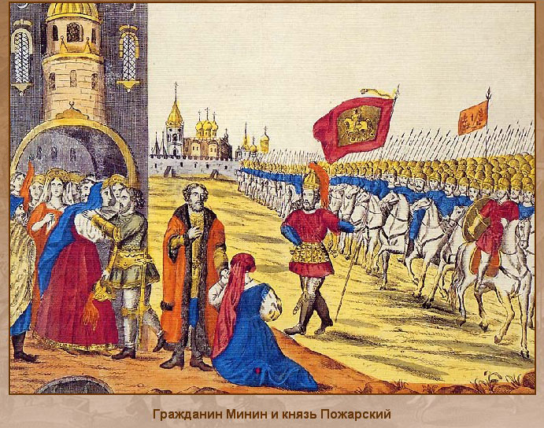

В этот день, 22 октября (4 ноября по новому стилю) 1612 года, была спасена Россия.
Добровольчество и самопожертвование – вот что характерно для этого дня.
Россия спасена людьми, вставшими, не смотря на сословную принадлежность, под один стяг.
Впервые вышло народное ополчение, которое возглавляли представители разных сословий, культурно – социальных слоев, уровня воспитания, образа мышления: князь ДМИТРИЙ ПОЖАРСКИЙ и купец КУЗЬМА МИНИН.

Из истории смутного времени.

- После смерти царя Фёдора Ивановича прекращается в 1598 году старая династия Рюриковичей.
- На Земском соборе избирается новый царь – Борис Годунов. Он был сильным, честолюбивым государственным деятелем, вёл успешную внешнюю политику, при нём укреплялось разоренное при Иване Грозном государство.

Данное мероприятие проведено библиотекарем Коваленко Л.Н.
Во время проведения классного часа использовались такие методы как: показ презентации.

